

**小一小一·未来可期**

• **DAILY LIFEmmexport1594010006013**

**//2023/5/31**

//阶段课程七《夏天真快乐》

”

** 01 来园情况 **

1.**来园人数**：今日来园幼儿26人，星星、果果、晴朗请假。

2.**来园情绪：**今天小雨有点小情绪，不过一会就好了，其他小朋友们都开开心心来幼儿园啦！

3.**来园情况：**今天早上下雨啦！小瑜、之之、彤彤、糖糖、二宝几位小朋友带来了雨具，在老师的提醒下都能够自己把物品放放好哦！还能够自己换雨靴呢！真棒！

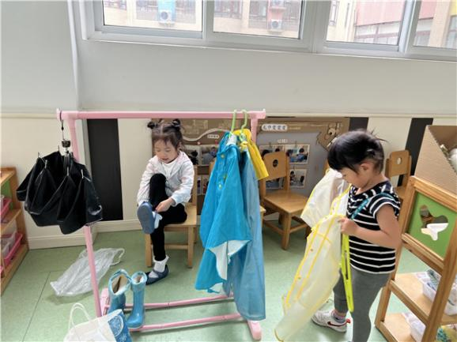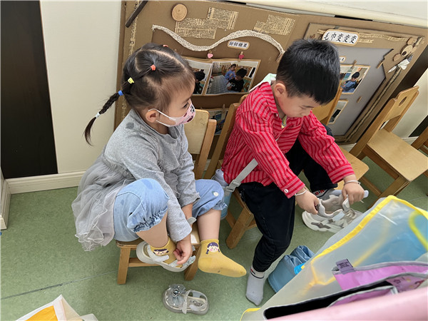

mmexport1590938236088 02户外游戏mmexport1590938236088

今天下雨，户外潮湿，我们没有到外面玩。我们在走廊上玩沙包啦！

|  |  |  |
| --- | --- | --- |
| IMG_3081 | IMG_3082 | IMG_3084 |
| 我们可以往上抛沙包，沙包可以碰到天花板哦！ | 还可以两个小朋友一起来玩沙包，你扔给我，我扔给你。 | 壮壮和江锬锋在玩沙包顶牛的游戏呢！看看，我们俩谁的力气大。 |

mmexport1590938236088 03教学活动mmexport1590938236088

今天我们学习了社会活动《小朋友的节日》六月一日是国际儿童节，是全世界小朋友的节日，此节体现着全世界全社会对孩子的关爱。在儿童节来临的这段时期，全世界全社会都会以各种不同的方式为孩子们庆祝这个节日。因此，本次活动旨在让幼儿了解儿童节，体验节日的快乐之情，感受成人对他们的关爱。

在本次活动中，从视频中了解了中国的小朋友过节日的方式，同时还了解了外国小朋友们的节日，如知道了日本、瑞典都有女孩节和男孩节。我们还将明天过节的主要活动跟孩子们进行了交流，小朋友们都非常兴奋，对明天的六一儿童节充满了期待。

mmexport1590938236088 04区域游戏mmexport1590938236088

|  |  |  |
| --- | --- | --- |
| IMG_3059 | IMG_3061 | IMG_3067 |
| 二宝小心翼翼地夹住圆圆的苹果放到小刺猬身上，真是不容易呀！ | 猪猪今天挑战了不看底板来拼图了！她分享了先从四周拼拼图的好办法呢！ | 小瑜、彤彤和安安一起在娃娃家过生日啦。准备好了蛋糕、水果拼盘，还一人准备一杯果汁呢！ |
| IMG_3070 | IMG_3073 | IMG_3074 |
| 满满成功拼出了两套拼版拼图，对于这个拼图，满满说，太简单啦！ | 宣敏宇在地面建构搭建了动物园。他建构的拱形门受到了小朋友们的喜爱。 | 小俊逸建构了飞行汽车，既可以在马路上开，遇到堵车还能直接飞起来，非常方便。 |

mmexport1590938236088 05生活活动mmexport1590938236088

**吃饭情况**

今天我们吃得是七彩炒饭、番茄金针菇牛腩汤。小朋友们都是光盘小达人哦！

**午睡情况**

今天小宝贝们睡觉都很棒，基本一点左右全部睡着啦！

** 06温馨提示 **

★1.期盼的六一活动明天就开始啦，今天给孩子们准备好明天的走秀服装，明天穿戴整齐来幼儿园哦！如果衣服不便于活动，可以带一套自己的衣服备用。同时准备2个硬币，我们逛逛大班的跳蚤市场呀！

★2.最近天气较热，大家给孩子不用穿厚外套啦！

谢谢大家的配合！

**—END—**

**mmexport1591077507835**在一起的点滴都值得记录